1. 产品介绍
1.1产品概述
该变送器带有液晶显示，实时显示温湿度，设备采用标准MODBUS-RTU通信协议，RS485信号输出，通信距离最大可达2000米（实测）。探头内置、外延可选，广泛适用于通讯机房、仓库楼宇以及自控等需要温湿度监测的场所。安全可靠，外观美观，安装方便。
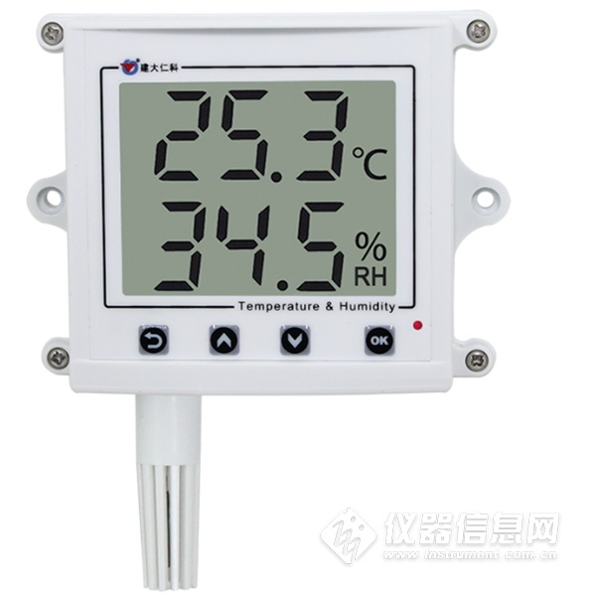
1.2功能特点
■ 大屏液晶显示，美观大方
■ 采用高精度温湿度测量单元，现场自校准，长期稳定性好漂移小
■ 采用专用的485电路，标准ModBus-RTU通信协议，通信地址及波特率可设置
■ 10~30V直流宽电压范围供电
■ 探头内置外延可选，探头内置型安装简单方便，探头外延型可选多种探头应用于不同场合，探头线最长可达30米
■ 按键可设置参数，操作方便
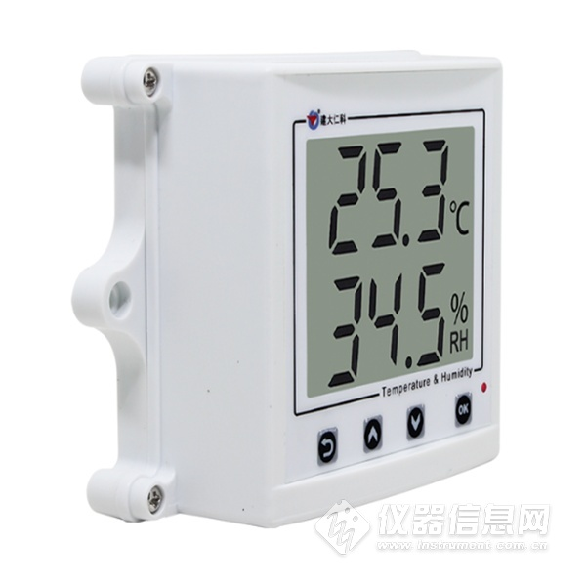
1.3主要技术指标
直流电源（默认） | 10-30V DC
最大功耗 | 0.4W
A准精度 | 湿度 | ±2%RH（5%~95%RH，25℃）
 | 温度 | ±0.4℃（25℃）
B准精度（默认） | 湿度 | ±3%RH（5%RH~95%RH，25℃）
 | 温度 | ±0.5℃（25℃）
变送器电路工作温湿度 | -20℃~+60℃，0%RH~80%RH
探头工作温度 | 内置精装探头 | -40~+80℃
 | 外延精装探头
探头工作湿度 | 0~100%RH
通信协议 | Modbus-RTU通信协议
输出信号 | 485信号
温度显示分辨率 | 0.1℃
湿度显示分辨率 | 0.1%RH
温湿度刷新时间 | 1S
长期稳定性 | 温度 | ≤0.1℃/y
 | 湿度 | ≤1%RH/y
响应时间 | 温度 | ≤15s（1m/s风速）
 | 湿度 | ≤4s（1m/s风速）
参数设置 | 通过软件设置或者按键直接修改
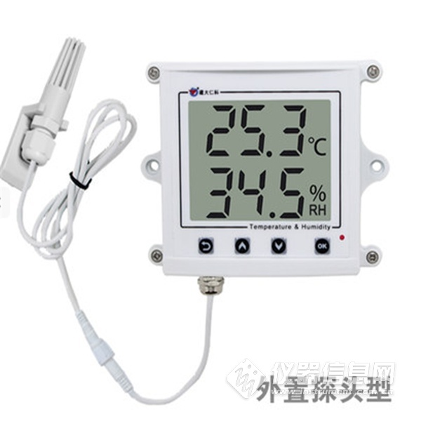

2.产品选型
RS- |  |  |  |  | 公司代号
 | WS- |  |  |  | 温湿度变送、传感器
 |  | N01- |  |  | RS485（Modbus协议）
 |  |  | 2C- |  | 王字壳液晶
 |  |  | 2CW- |  | 王字壳液晶+网口
 |  |  |  | 4 | 内置精装探头
 |  |  |  | 5 | 外延精装探头

3. 设备安装说明
3.1 设备安装前检查
设备清单：
■ 变送器设备1台
■ 合格证、保修卡、校准报告等
■ 自攻螺丝（2个）、膨胀塞（2个）
■ USB转485（选配）
■ 485终端电阻(多台设备赠送)
3.2安装步骤
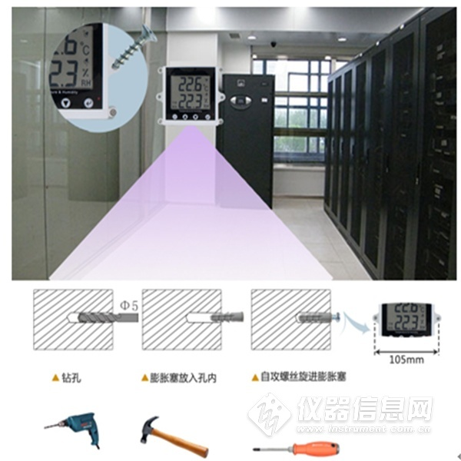
3.3接口说明
宽电压电源输入10~30V均可。485信号线接线时注意A\B两条线不能接反，总线上多台设备间地址不能冲突。
3.4 设备接线
多个485型号的设备接入同一条总线时，现场布线有一定的要求，具体请参考资料包中《485设备现场接线手册》。
 | 线色 | 说明
电  源 | 棕色 | 电源正（10~30V DC）
 | 黑色 | 电源负
通  信 | 绿色 | 485-A
 | 蓝色 | 485-B


